**Ejercicios en clase**

**Las soluciones de los siguientes problemas deben ser Modulares.**

1. **n es un entero positivo**

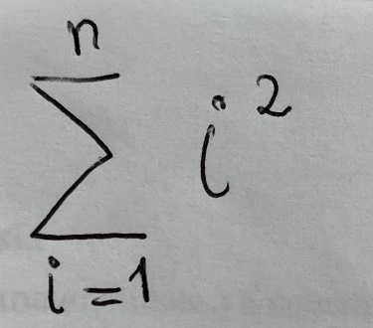

1. **Dados dos números enteros positivos verificar si son amigos. Dos números son amigos cuando la suma de los divisores propios de uno es igual al otro número y viceversa.**

Ejemplo: 220 y 284 son números amigos

1. **Hacer un programa en Python para encontrar el valor de la siguiente suma, h, i son números enteros.**

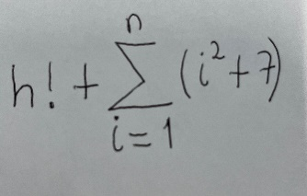

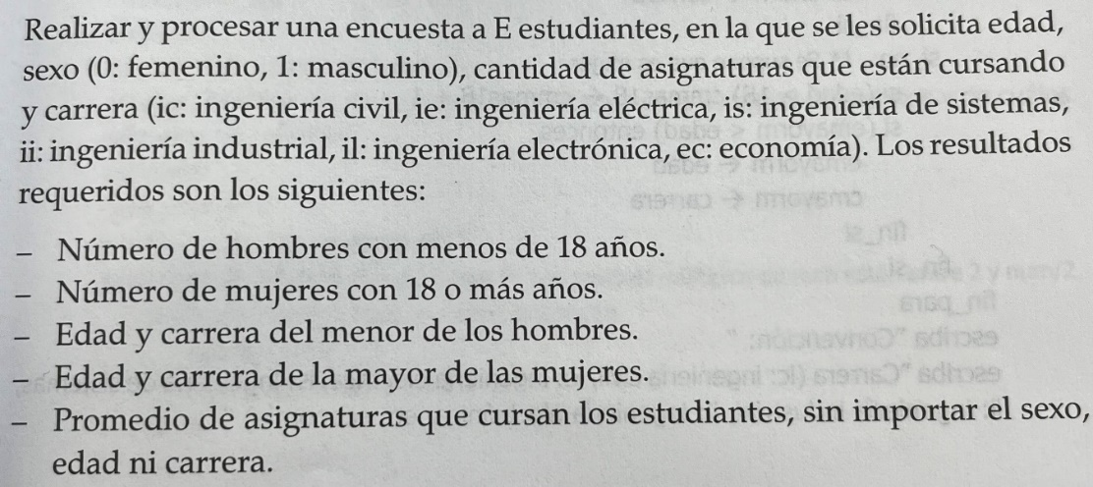

Realizar y procesar una encuesta a E estudiantes, en la que se les solicita edad, sexo (0: femenino, 1: masculino), cantidad de asignaturas que están cursando y carrera (ic: ingeniería civil, ie: ingeniería eléctrica, is: ingeniería de sistemas, ii: ingeniería industrial, il: ingeniería electrónica, ec: economía). Los resultados requeridos son los siguientes:

* Número de hombres con menos de 18 años
* Número de mujeres con 18 o más años
* Edad y carrera del menor de los hombres
* Edad y carrera de la mayor de las mujeres
* Promedio de asignaturas que cursan los estudiantes, sin importar el sexo, edad ni carrera.

1. **Calcular el valor aproximado de**

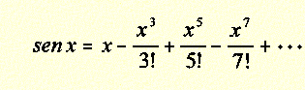

1. Encontrar la combinatoria de n y k enteros positivos

